**Anmeldung** mit Anmeldetalon oder per E-Mail   
**bis Montag, 11.11.2024** an: Isabelle Defuns-Gamboni,   
Via Principala 47, 7166 Trun (079 312 39 90) oder   
Email: isabelle.defuns@kns.ch

**Mittagessen** Fr. 28.-- pro Person exkl. Getränke

**Tagungskosten** Fr. 10.-- Kaffee und übrige Kosten

Wir freuen uns auf Sie / auf Dich und wünschen Gottes Segen!

i. A. der Dekanatsgruppe Surselva des KSR GR Isabelle Defuns und Bruder Martin Hieronymi,

Co- Leitung der Dekanatsgruppe Surselva des KSR

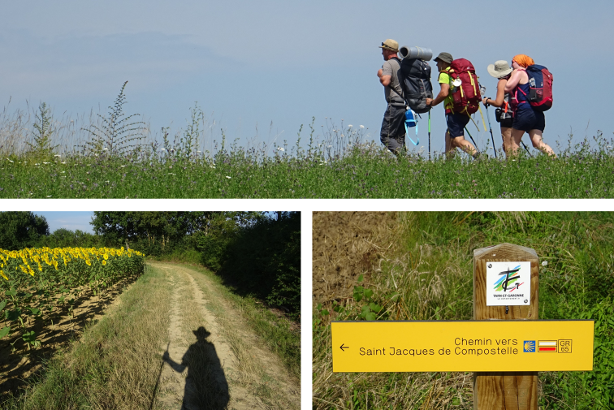

## Die Dekanatsgruppe Surselva

## des Kantonalen Seelsorgerates Graubünden

lädt Sie/ Dich zum Besinnungs- und Begegnungstag ein:

# Samstag, 16. November 2024

**08:30 bis ca. 14.30 Uhr**

**im Kath. Pfarreizentrum Ilanz**

# *Pilger*

# *der Hoffnung*

# Pilger der Hoffnung

# Psalm 121

*Ein Lied für die Wallfahrt.*

*Ich erhebe meine Augen zu den Bergen:*

*Woher kommt mir Hilfe?*

*Meine Hilfe kommt vom HERRN,*

*der Himmel und Erde erschaffen hat.*

*Er lässt deinen Fuß nicht wanken; dein Hüter schlummert nicht ein. Siehe, er schlummert nicht ein und schläft nicht, der Hüter Israels.*

*Der HERR ist dein Hüter,*

*der HERR gibt dir Schatten zu deiner Rechten.*

*Bei Tag wird dir die Sonne nicht schaden*

*noch der Mond in der Nacht.*

*Der HERR behütet dich vor allem Bösen,*

*er behütet dein Leben.*

*Der HERR behütet dein Gehen und dein Kommen*

*von nun an bis in Ewigkeit.*

### PROGRAMM

**Samstag, 16.11.2024 im Kath. Pfarreizentrum Ilanz**

**08:30**  Eintreffen

bezahlen des Teilnehmerbeitrags

Begrüssungs-Kaffee

**09:00** unser Tagesthema „Pilger der Hoffnung“

mit „Mini-Pilger-Erlebnis“

Abschluss wieder im Pfarreizentrum

**Anschl.** Mittagessen im Restaurant Rätia

——————————————————————————————–

### Anmeldetalon

**Begegnungs- und Besinnungstag, Samstag, 16.11.2024 in Ilanz**

JA, ich nehme teil:

Name/Vorname: Pfarrei:

.................................................... ...............................................

Adresse: PLZ/Ort:

.................................................... ...............................................

E-Mail (in Blockschrift): ...................................................................

Mittagessen: □ ja □ nein □ vegetarisch □ Diät:………..